**ОТЧЕТ**

**о выполнении лабораторной работы №2**

**Дисциплина «МДК 03.01 Моделирование и анализ программного обеспечения»**

**Тема: «Основные команды Git»**

**Специальность: 09.02.07 Информационные системы и программирование**

**Квалификация: Специалист по информационным системам**

Выполнил: Стадников М.А.

Студент группы: ИС50-2-22

Проверил:

Преподаватель: Кретова Е.М.

Дата: «___» _________ 2023 г.

Оценка: ________________

**Порядок выполнения работы**

1. Изучить книгу «Pro Git»
2. Выписать из нее основные команды с описанием их действия для работы с консолью
   1. Проверка настроек

Если вы хотите проверить используемую конфигурацию, можете использовать команду **git config --list**, чтобы показать все настройки, которые Git найдёт:

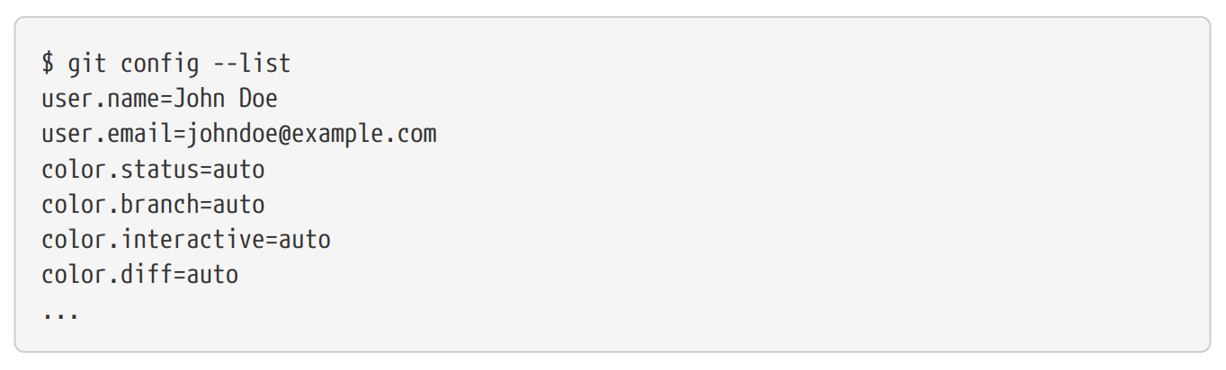

* 1. Создание репозитория в существующем каталоге

Если у вас уже есть проект в каталоге, который не находится под версионным контролем Git, то для начала нужно перейти в него. Если вы не делали этого раньше, то для разных операционных систем это выглядит по-разному:

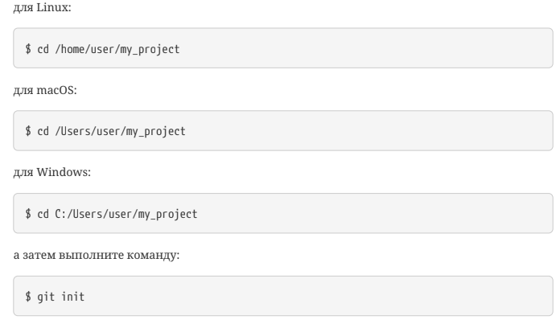

* 1. Клонирование существующего репозитория

Для получения копии существующего Git-репозитория, например, проекта, в который вы хотите внести свой вклад, необходимо использовать команду git clone. Если вы знакомы с другими системами контроля версий, такими как Subversion, то заметите, что команда называется «clone», а не «checkout». Это важное различие — вместо того, чтобы просто получить рабочую копию, Git получает копию практически всех данных, которые есть на сервере. При выполнении git clone с сервера забирается (pulled) каждая версия каждого файла из истории проекта. Фактически, если серверный диск выйдет из строя, вы можете использовать любой из клонов на любом из клиентов, для того, чтобы вернуть сервер в то состояние, в котором он находился в момент клонирования (вы можете потерять часть серверных хуков (server-side hooks) и т. п., но все данные, помещённые под версионный контроль, будут сохранены.

Клонирование репозитория осуществляется командой git clone <url>. Например, если вы хотите клонировать библиотеку libgit2, вы можете сделать это следующим образом:

* 1. Определение состояния файлов

Основной инструмент, используемый для определения, какие файлы в каком состоянии находятся — это команда git status. Если вы выполните эту команду сразу после клонирования, вы увидите что-то вроде этого:

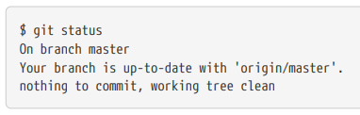

* 1. Отслеживание (добавление) новых файлов

Для того чтобы начать отслеживать (добавить под версионный контроль) новый файл, используется команда git add. Чтобы начать отслеживание файла README, вы можете выполнить следующее:



* 1. Индексация изменённых файлов

Файл CONTRIBUTING.md находится в секции «Changes not staged for commit» — это означает, что отслеживаемый файл был изменён в рабочем каталоге, но пока не проиндексирован. Чтобы проиндексировать его, необходимо выполнить команду git add. Это многофункциональная команда, она используется для добавления под версионный контроль новых файлов, для индексации изменений, а также для других целей, например для указания файлов с исправленным конфликтом слияния. Вам может быть понятнее, если вы будете думать об этом как «добавить этот контент в следующий коммит», а не как «добавить этот файл в проект». Выполним git add, чтобы проиндексировать CONTRIBUTING.md, а затем снова выполним git status:

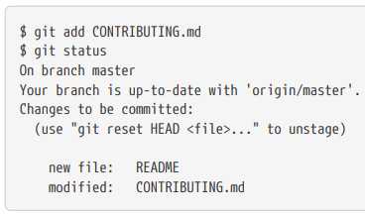

* 1. Сокращённый вывод статуса

Вывод команды git status довольно всеобъемлющий и многословный. Git также имеет флаг вывода сокращённого статуса, так что вы можете увидеть изменения в более компактном виде. Если вы выполните git status -s или git status --short вы получите гораздо более упрощённый вывод:

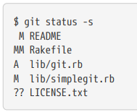

* 1. Игнорирование файлов

Зачастую, у вас имеется группа файлов, которые вы не только не хотите автоматически добавлять в репозиторий, но и видеть в списках неотслеживаемых. К таким файлам обычно относятся автоматически генерируемые файлы (различные логи, результаты сборки программ и т. п.). В таком случае, вы можете создать файл .gitignore. с перечислением шаблонов соответствующих таким файлам. Вот пример файла .gitignore:

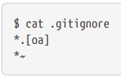

* 1. Просмотр индексированных и неиндексированных изменений

Если результат работы команды git status недостаточно информативен для вас — вам

хочется знать, что конкретно поменялось, а не только какие файлы были изменены — вы можете использовать команду git diff. Позже мы рассмотрим команду git diff подробнее; вы, скорее всего, будете использовать эту команду для получения ответов на два вопроса: что вы изменили, но ещё не проиндексировали, и что вы проиндексировали и собираетесь включить в коммит. Если git status отвечает на эти вопросы в самом общем виде, перечисляя имена файлов, git diff показывает вам непосредственно добавленные и удалённые строки — патч как он есть.

Чтобы увидеть, что же вы изменили, но пока не проиндексировали, наберите git diff без аргументов:

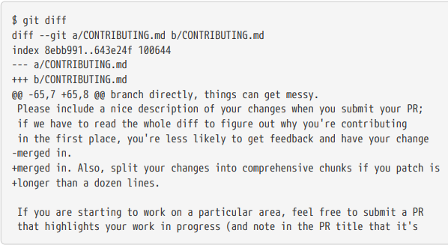

* 1. Коммит изменений

Теперь, когда ваш индекс находится в таком состоянии, как вам и хотелось, вы можете зафиксировать свои изменения. Запомните, всё, что до сих пор не проиндексировано — любые файлы, созданные или изменённые вами, и для которых вы не выполнили git add после редактирования — не войдут в этот коммит. Они останутся изменёнными файлами на вашем диске. В нашем случае, когда вы в последний раз выполняли git status, вы видели что всё проиндексировано, и вот, вы готовы к коммиту. Простейший способ зафиксировать изменения — это набрать git commit:



* 1. Удаление файлов

Для того чтобы удалить файл из Git, вам необходимо удалить его из отслеживаемых файлов (точнее, удалить его из вашего индекса) а затем выполнить коммит. Это позволяет сделать команда git rm, которая также удаляет файл из вашего рабочего каталога, так что в следующий раз вы не увидите его как «неотслеживаемый».

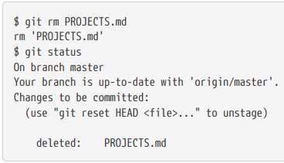

* 1. Перемещение файлов

В отличие от многих других систем контроля версий, Git не отслеживает перемещение файлов явно. Когда вы переименовываете файл в Git, в нём не сохраняется никаких метаданных, говорящих о том, что файл был переименован. Однако, Git довольно умён в плане обнаружения перемещений постфактум — мы рассмотрим обнаружение перемещения файлов чуть позже.

Таким образом, наличие в Git команды mv выглядит несколько странным. Если вам хочется переименовать файл в Git, вы можете сделать что-то вроде:

* 1. Просмотр истории коммитов

После того, как вы создали несколько коммитов или же клонировали репозиторий с уже существующей историей коммитов, вероятно вам понадобится возможность посмотреть, что было сделано — историю коммитов. Одним из основных и наиболее мощных инструментов для этого является команда git log.

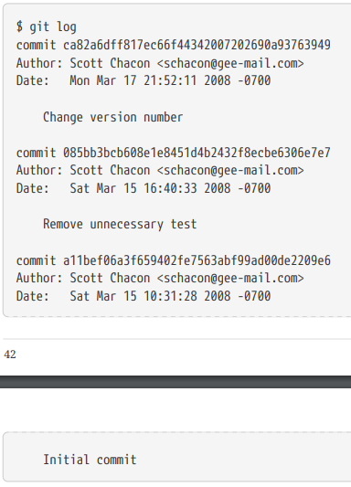

* 1. Операции отмены

В любой момент вам может потребоваться что-либо отменить. Здесь мы рассмотрим несколько основных способов отмены сделанных изменений. Будьте осторожны, не все операции отмены в свою очередь можно отменить! Это одна из редких областей Git, где неверными действиями можно необратимо удалить результаты своей работы.

Отмена может потребоваться, если вы сделали коммит слишком рано, например, забыв добавить какие-то файлы или комментарий к коммиту. Если вы хотите переделать коммит — внесите необходимые изменения, добавьте их в индекс и сделайте коммит ещё раз, указав параметр --amend:



* 1. Отмена индексации файла

Прямо под текстом «Changes to be committed» говорится: используйте git reset HEAD <file>… для исключения из индекса. Давайте последуем этому совету и отменим индексирование файла CONTRIBUTING.md:

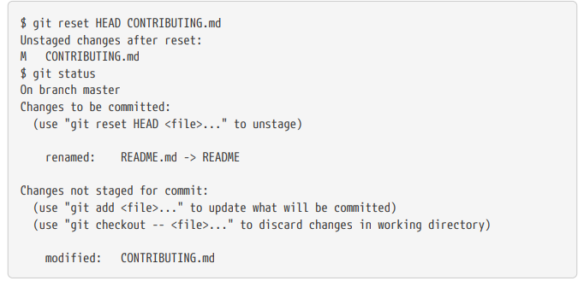

* 1. Отмена изменений в файле

Что делать, если вы поняли, что не хотите сохранять свои изменения файла CONTRIBUTING.md? Как можно просто отменить изменения в нём — вернуть к тому состоянию, которое было в последнем коммите (или к начальному после клонирования, или ещё как-то полученному)? Нам повезло, что git status подсказывает и это тоже.

В выводе команды из последнего примера список изменений выглядит примерно так:

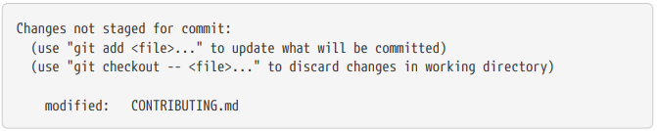

Здесь явно сказано как отменить существующие изменения. Давайте так и сделаем:

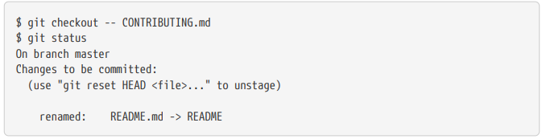

* 1. Просмотр удалённых репозиториев

Для того, чтобы просмотреть список настроенных удалённых репозиториев, вы можете запустить команду git remote. Она выведет названия доступных удалённых репозиториев. Если вы клонировали репозиторий, то увидите как минимум origin — имя по умолчанию, которое Git даёт серверу, с которого производилось клонирование: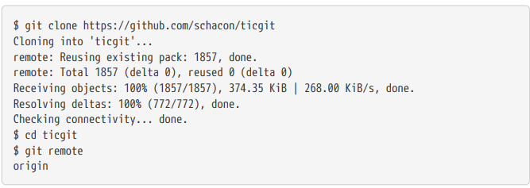

* 1. Добавление удалённых репозиториев

В предыдущих разделах мы уже упоминали и приводили примеры добавления удалённых репозиториев, сейчас рассмотрим эту операцию подробнее. Для того, чтобы добавить удалённый репозиторий и присвоить ему имя (shortname), просто выполните команду git remote add <shortname> <url>:

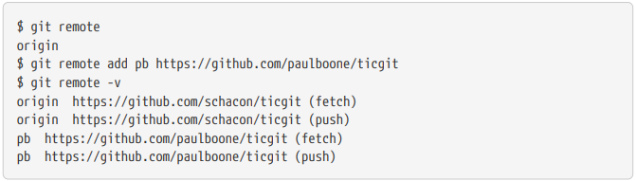

* 1. Получение изменений из удалённого репозитория

Как вы только что узнали, для получения данных из удалённых проектов, следует выполнить:



Данная команда связывается с указанным удалённым проектом и забирает все те данные проекта, которых у вас ещё нет. После того как вы выполнили команду, у вас должны появиться ссылки на все ветки из этого удалённого проекта, которые вы можете просмотреть или слить в любой момент.

* 1. Отправка изменений в удалённый репозиторий

Когда вы хотите поделиться своими наработками, вам необходимо отправить их в удалённый репозиторий. Команда для этого действия простая: git push <remote-name> <branch-name>. Чтобы отправить вашу ветку master на сервер origin (повторимся, что клонирование обычно настраивает оба этих имени автоматически), вы можете выполнить следующую команду для отправки ваших коммитов:



* 1. Просмотр удалённого репозитория

Если хотите получить побольше информации об одном из удалённых репозиториев, вы можете использовать команду git remote show <remote>. Выполнив эту команду с некоторым именем, например, origin, вы получите следующий результат:

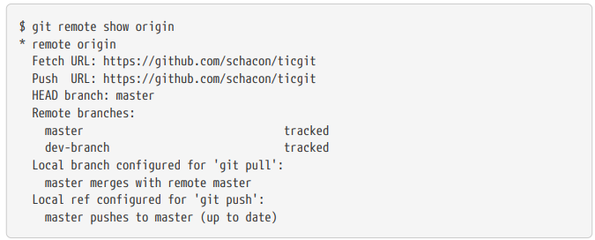

* 1. Удаление и переименование удалённых репозиториев

Для переименования удалённого репозитория можно выполнить git remote rename. Например, если вы хотите переименовать pb в paul, вы можете это сделать при помощи git remote rename:

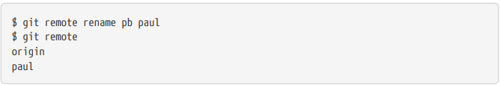

* 1. Просмотр списка тегов

Просмотреть список имеющихся тегов в Git можно очень просто. Достаточно набрать команду git tag (параметры -l и --list опциональны):

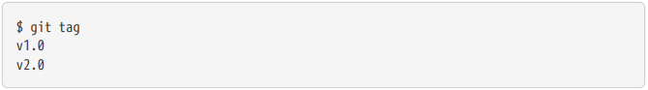

* 1. Создание ветки

Что же на самом деле происходит при создании ветки? Всего лишь создаётся новый указатель для дальнейшего перемещения. Допустим вы хотите создать новую ветку с именем testing. Вы можете это сделать командой git branch:



* 1. Переименование ветки

Предположим, у вас есть ветка с именем bad-branch-name, и вы хотите изменить её на corrected-branch-name, сохранив при этом всю историю. Вместе с этим, вы также хотите изменить имя ветки на удалённом сервере (GitHub, GitLab или другой сервер). Как это сделать? Переименуйте ветку локально с помощью команды git branch --move:



* 1. Отправка изменений (ветка на удаленный сервер)

Когда вы хотите поделиться веткой, вам необходимо отправить её на удалённый сервер, где у вас есть права на запись. Ваши локальные ветки автоматически не синхронизируются с удалёнными при отправке — вам нужно явно указать те ветки, которые вы хотите отправить. Таким образом, вы можете использовать свои личные ветки для работы, которую не хотите показывать, а отправлять только те тематические ветки, над которыми вы хотите работать с кем-то совместно. Если у вас есть ветка serverfix, над которой вы хотите работать с кем-то ещё, вы можете отправить её точно так же, как вы отправляли вашу первую ветку. Выполните команду git push <remote> <branch>:

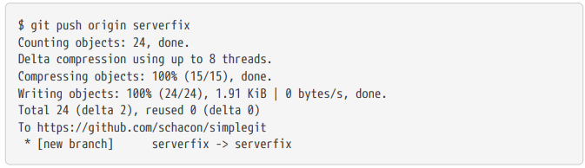

* 1. Отслеживание веток

Получение локальной ветки из удалённой ветки автоматически создаёт то, что называется «веткой слежения» (а ветка, за которой следит локальная называется «upstream branch»). Ветки слежения — это локальные ветки, которые напрямую связаны с удалённой веткой. Если, находясь на ветке слежения, выполнить git pull, то Git уже будет знать с какого сервера получать данные и какую ветку использовать для слияния.

При клонировании репозитория, как правило, автоматически создаётся ветка master, которая следит за origin/master. Однако, при желании вы можете настроить отслеживание и других веток — следить за ветками на других серверах или отключить слежение за веткой master. Вы только что видели простейший пример, что сделать это можно с помощью команды git checkout -b <branch> <remote>/<branch>. Это часто используемая команда, поэтому Git предоставляет сокращённую форму записи в виде флага --track:

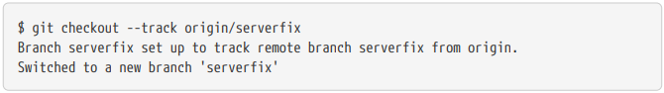

* 1. Получение изменений (ветка на удаленный сервер)

Команда git fetch получает с сервера все изменения, которых у вас ещё нет, но не будет изменять состояние вашей рабочей копии. Эта команда просто получает данные и позволяет вам самостоятельно сделать слияние. Тем не менее, существует команда git pull, которая в большинстве случаев является командой git fetch, за которой непосредственно следует команда git merge. Если у вас настроена ветка слежения как показано в предыдущем разделе, или она явно установлена, или она была создана автоматически командами clone или checkout, git pull определит сервер и ветку, за которыми следит ваша текущая ветка, получит данные с этого сервера и затем попытается слить удалённую ветку.

Обычно, лучше явно использовать команды fetch и merge, поскольку магия git pull может часто сбивать с толку.

* 1. Удаление веток на удалённом сервере

Скажем, вы и ваши соавторы закончили с нововведением и слили его в ветку master на удалённом сервере (или в какую-то другую ветку, где хранится стабильный код). Вы можете удалить ветку на удалённом сервере используя параметр --delete для команды git push. Для удаления ветки serverfix на сервере, выполните следующую команду:

